**Цель работы:** разработать принципиальную электрическую схему и сконструировать печатную плату макетного образца полосового фильтра второго порядка.

1. **Разработка принципиальной электрической схемы**

На рисунке 1 представлена схема электрическая принципиальная для полосового фильтра второго порядка.

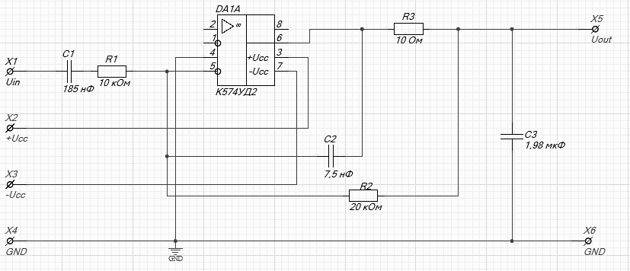

Рисунок 1 - Схема электрическая принципиальная

В процессе построения электрической принципиальной схемы были нарисованы такие элементы, как: конденсатор, резистор, усилитель типа К574УД2 и клеммы подключения. Так как нам нужен только один усилитель, то пины 1, 2, 8 не были использованы.

1. **Структурирование печатной платы макетного образца**

На рисунке 2 представлено структурирование печатной платы полосового фильтра второго порядка.

Вы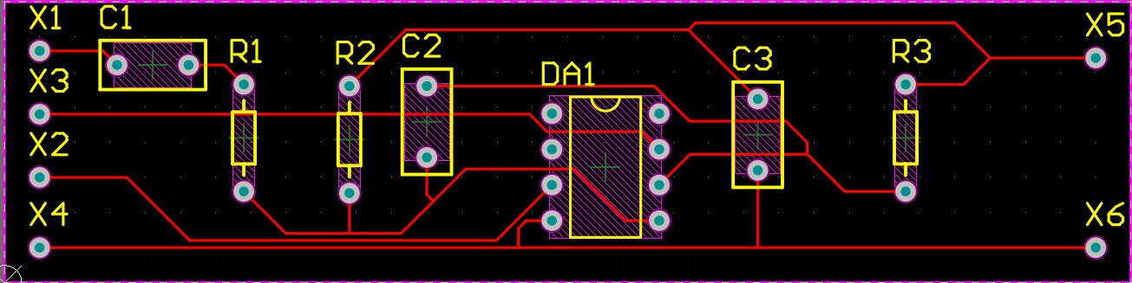

Рисунок 2 - Структурирование печатной платы

В процессе структурирования были нарисованы посадочные места для каждого элемента, подобрано оптимальное расположение элементов и дорожек на печатной плате.

**Вывод:** В ходе выполнения данной работы была создана схема электрическая принципиальная и структурирована печатная плата. Полученная печатная плата, в дальнейшем, может использоваться для изготовления активного полосового фильтра второго порядка.